HC-215 交流电压电流采集模块
V1.1
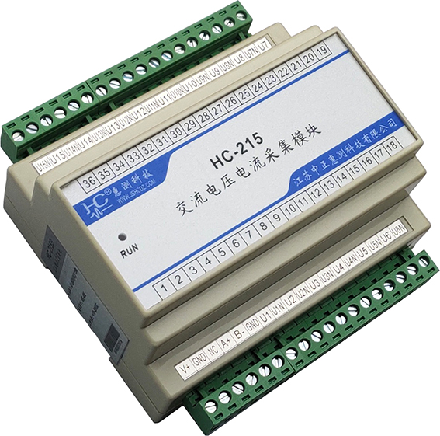
目录
- 产品介绍
1.1 简介
1.2 功能特点
1.3 技术参数
- 应用
2.1 外形及安装
2.2 端子定义
2.3 典型接线
2.4 应用说明
- Modbus寄存器
- 通讯规约
- 选型及订购

一、产品介绍
- 简介
HC-215 模块可实现3路交流电压、 6~13路交流0～1A、0～5A等电流测量(或8~15路交流电流)。通讯接口为1路RS-485口，MODBUS-RTU通讯协议。DC10～30V电源供电。 HC-215模块可应用于各种工业自动化测量与控制系统中。

- 功能特点
- 采集8~16路模拟量输入：电压100V、260V，电流0～1A、0～5A等可选；采用16位AD采集处理，测量精度高;各电压电流测量通道内置微型互感器隔离；
- 通信规约采用标准Modbus-RTU方式，兼容性好，方便编程
- 带ESD保护电路的RS-485通信接口
- 宽工作电压DC10～30V，并具防接反保护功能
- 采用工业级芯片，内置看门狗，并具有完善的防雷抗干扰措施，保证可靠性
- 可配置实时数据更新周期，方便应用于各种模拟量测量要求
- 带LED指示工作状态，便于现场安装调试
- 35mm 标准DIN导轨安装，方便现场安装布线

- 技术参数
- 15路模拟量输入
  - 输入信号：交流；
  - 输入量程：电流1A、5A等可选；电压100V、260V可选；
  - 数据更新周期：0.24S～2.4S可配置；
  - 过载能力：1.2倍量程可持续；瞬间(<1S) 3倍量程不损坏；
  - 输入阻抗：电压通道＞1 kΩ／V；电流通道≤100mΩ；
- 通讯接口
  - 接口类型：1路RS-485通讯接口
  - 通讯规约： MODBUS-RTU标准规约
  - 通讯地址：1～247可设置
  - 数据格式：可软件设置，“n,8,1”、 “e,8,1”、 “o,8,1”、 “n,8,2”
  - 通讯速率：可设置1200、2400、4800、9600、19200、38400Bps；
- 测量精度：±0.2%FS；
- 隔离：电压通道、交流电流各输入通道间、通讯口隔离，隔离电压2500VDC；
- 电源
  - DC+10～30V供电，峰值电压不得超过+40V；典型功耗：≤0.3W；
- 工作环境
  - 工作温度：-20～+70℃；存放温度：-40～+85℃；
  - 相对湿度：5～95%，无结露（在40℃下）；
  - 海拔高度：0～3000米；
  - 环境：无爆炸、腐蚀气体及导电尘埃，无显著摇动、振动和冲击的场所；
- 温度漂移：≤100ppm/℃；
- 安装方式：35mm 标准DIN导轨安装
- 模块尺寸： 118×107×59mm

二、应用
- 外形及安装
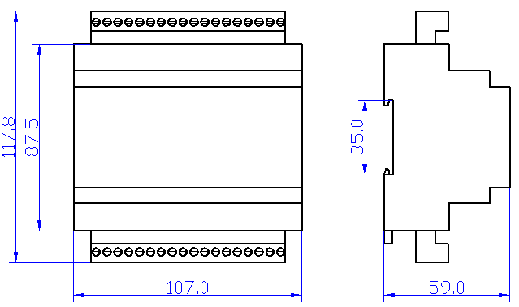

图 2.1 C型 外形尺寸图（单位：mm）
安装：采用35mm 标准DIN导轨安装，固定导轨后，将模块卡入导轨即可；
接线：
- 将相应的连接端子插入模块；
- 使用0.2～3.3mm²的电缆（电流的输入线应选用大于1.5mm²的电缆），从每条线的端部剥去6mm连接在端子上，并将导线插入连接端子的相应位置。
- 将接线螺钉力矩紧至0.56～0.79N·m。

- 端子定义
端子 | 定义 | 说明 | 端子 | 定义 | 说明
1 | V+ | 电源正 | 36 | I13B | 第13路电流输出端
2 | GND | 电源地 | 35 | I13A | 第13路电流输入端
3 | NC | 空 | 34 | I12B | 第12路电流输出端
4 | A+ | 485数据正端 | 33 | I12A | 第12路电流输入端
5 | B- | 485数据负端 | 32 | I11B | 第11路电流输出端
6 | GND | 通讯地 | 31 | I11A | 第11路电流输入端
7 | UA/I14 | A相电压输入  /第14路电流输入端 | 30 | I10B | 第10路电流输出端
8 | UB/I14N | B相电压输入  /第14路电流输出端 | 29 | I10A | 第10路电流输入端
9 | UC/I15 | C相电压输入  /第15路电流输入端 | 28 | I9B | 第9路电流输出端
10 | UN/I15N | 电压公共端  /第15路电流输出端 | 27 | I9A | 第9路电流输入端
11 | I1A | 第1路电流输入端 | 26 | I8B | 第8路电流输出端
12 | I1B | 第1路电流输出端 | 25 | I8A | 第8路电流输入端
13 | I2A | 第2路电流输入端 | 24 | I7B | 第7路电流输出端
14 | I2B | 第2路电流输出端 | 23 | I7A | 第7路电流输入端
15 | I3A | 第3路电流输入端 | 22 | I6B | 第6路电流输出端
16 | I3B | 第3路电流输出端 | 21 | I6A | 第6路电流输入端
17 | I4A | 第4路电流输入端 | 20 | I5B | 第5路电流输出端
18 | I4B | 第4路电流输出端 | 19 | I5A | 第5路电流输入端

- 典型接线
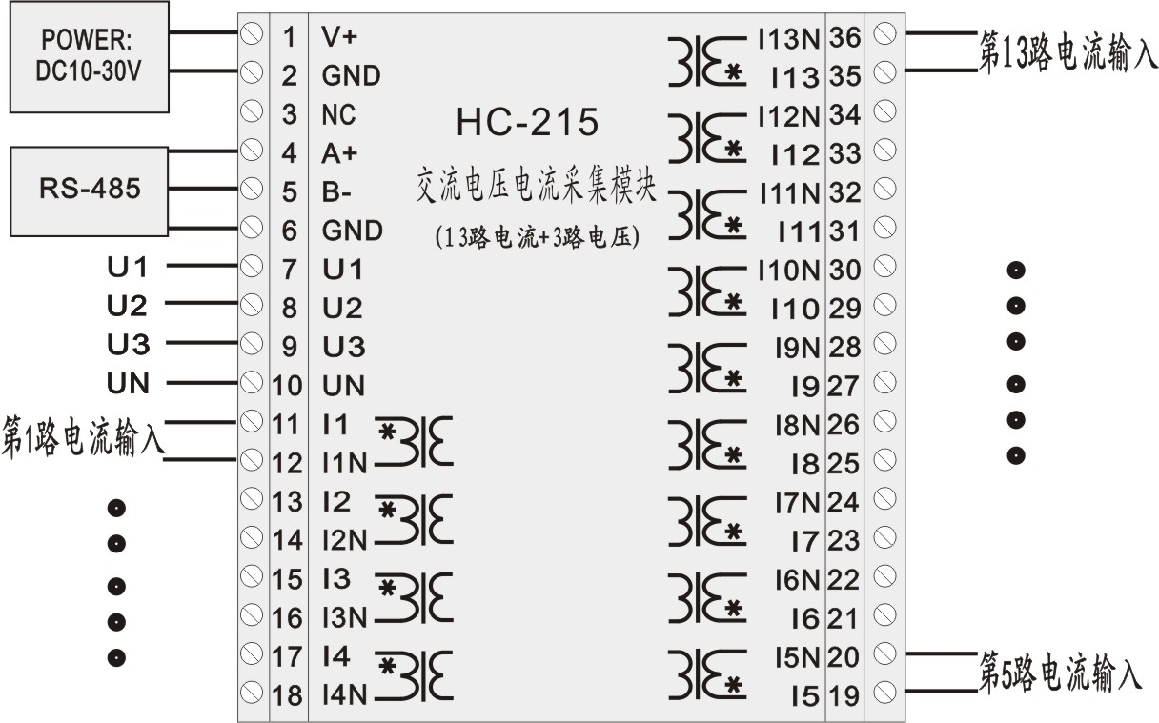

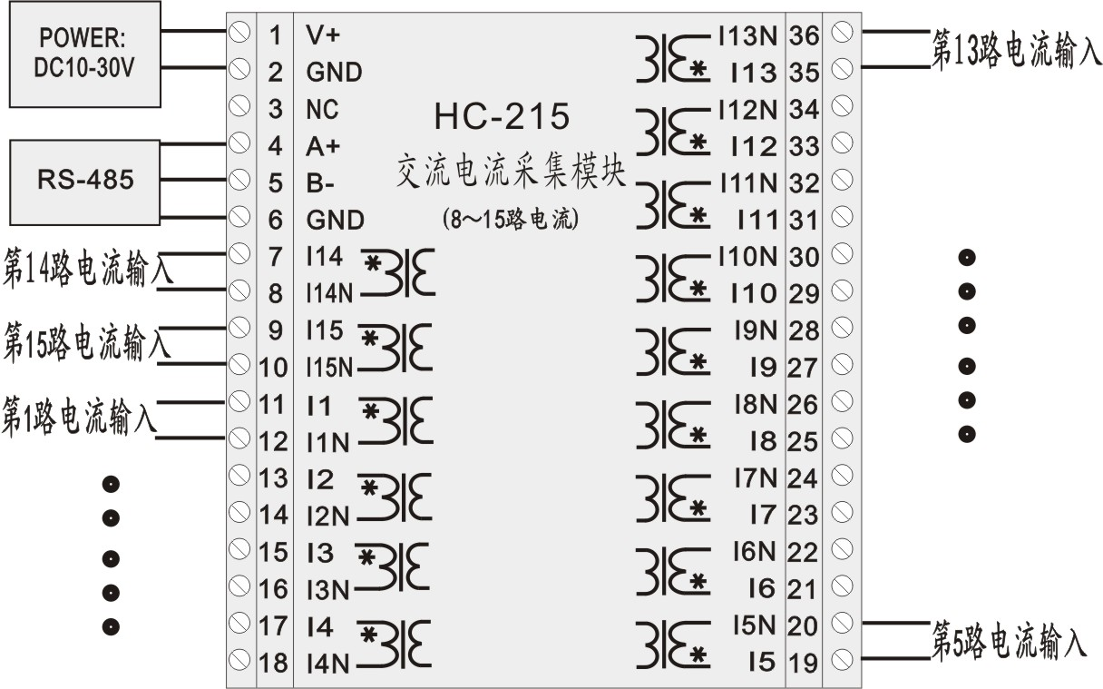

注：不同电压电流组合的端子定义不同，请按订购模块的实际通道数接线寄读取数据。端子定义请参照模块实际标签。

- 应用说明
请根据产品规格型号，参照以上图示正确接线。接线前要确保断开所有信号源，避免发生危险及损坏设备。检查确认接线无误后，再接通电源测试。
接通电源后，“RUN”运行指示灯会根据设置的数据更新速率同步闪烁。
产品出厂时，均设置为默认配置：地址1号、波特率9600bps、数据格式“n,8,1”、数据更新速率为1.44s；
可通过我们提供的HC系列产品测试软件来更改设置产品参数及产品的一般性测试。
- RS-485网络的连接：
主机一般只有RS-232接口，此时可通过RS-232/RS-485转换器后连接485网络；建议使用带隔离型的485转换器，以提高系统的可靠性；
一条总线上所有设备的A+端并接，B-端并接，不可接反，485的信号地GND端应短接在一起，并在主机处单点接地。
RS-485网络一般允许最多将32个节点设备并联，超过32个的系统则需使用485中继器进行扩展；
RS-485的通讯线应使用屏蔽双绞线，屏蔽层应单端接地；485的通讯距离可达1200米，当一条总线上连接的RS485设备很多，或者使用波特率较高时通讯距离就会相应缩短，此时可使用485中继器进行扩展。
RS-485组网有多种拓扑结构，一般采用线型连接，即从上位主机开始自近及远将多台设备一个接一个连入网络。在最远端可接120～300Ω/0.25瓦的终端匹配电阻（需视具体的通讯质量确定，即通讯很好时可不必安装）。
- 实时数据更新周期：
模拟量测量数据的刷新周期，出厂默认1.44S/次，0.24S～2.4S可自行设置，间隔为0.24S；数据更新周期越长，数据的稳定性越好，一般建议使用1～2S；

三、 Modbus寄存器列表
寄存器用于MODBUS-RTU通讯规约。
表1:输入寄存器,功能码04，RD
寄存器地址 | 定义 | 数据说明 | 数据类型与计算 说明
0000H | AI1 | 第1路电流值 | 模拟量输入，无符号数  0～10000对应0～满量程；  实际值=DATA/10000*量程AI0  单位A或mA等
0001H | AI2 | 第2路电流值 | 模拟量输入，无符号数  0～10000对应0～满量程；  实际值=DATA/10000*量程AI0  单位A或mA等
0002H | AI3 | 第3路电流值 | 模拟量输入，无符号数  0～10000对应0～满量程；  实际值=DATA/10000*量程AI0  单位A或mA等
0003H | AI4 | 第4路电流值 | 模拟量输入，无符号数  0～10000对应0～满量程；  实际值=DATA/10000*量程AI0  单位A或mA等
0004H | AI5 | 第5路电流值 | 模拟量输入，无符号数  0～10000对应0～满量程；  实际值=DATA/10000*量程AI0  单位A或mA等
0005H | AI6 | 第6路电流值 | 模拟量输入，无符号数  0～10000对应0～满量程；  实际值=DATA/10000*量程AI0  单位A或mA等
0006H | AI7 | 第7路电流值 | 模拟量输入，无符号数  0～10000对应0～满量程；  实际值=DATA/10000*量程AI0  单位A或mA等
0007H | AI8 | 第8路电流值 | 模拟量输入，无符号数  0～10000对应0～满量程；  实际值=DATA/10000*量程AI0  单位A或mA等
0008H | AI9 | 第9路电流值 | 模拟量输入，无符号数  0～10000对应0～满量程；  实际值=DATA/10000*量程AI0  单位A或mA等
0009H | AI10 | 第10路电流值 | 模拟量输入，无符号数  0～10000对应0～满量程；  实际值=DATA/10000*量程AI0  单位A或mA等
000AH | AI11 | 第11路电流值 | 模拟量输入，无符号数  0～10000对应0～满量程；  实际值=DATA/10000*量程AI0  单位A或mA等
000BH | AI12 | 第12路电流值 | 模拟量输入，无符号数  0～10000对应0～满量程；  实际值=DATA/10000*量程AI0  单位A或mA等
000CH | AI13 | 第13路电流值 | 模拟量输入，无符号数  0～10000对应0～满量程；  实际值=DATA/10000*量程AI0  单位A或mA等
000DH | U1/AI14 | 第1路电压/第14路电流值 | 电压或电流值；为电压时，实际值=DATA/10000*量程AI1  单位A或V等
000EH | U2/AI15 | 第2路电压/第15路电流值 | 电压或电流值；为电压时，实际值=DATA/10000*量程AI1  单位A或V等
000FH | U3 | 第3路电压 | 电压或电流值；为电压时，实际值=DATA/10000*量程AI1  单位A或V等
注： 1、AI0、AI1为模拟量通道量程，如1A、5A、260V等；
2、请按订购模块的实际通道数读取数据。端子定义请参照模块实际标签。

表2: 保持寄存器定义,功能码03/06/10H
寄存器地址 | 定义 |  | 数据描述
0000H | Mod |  | 设备型号
0001H | Ver |  | 版本等信息
0002H | AI0 |  | 电流通道量程，5对应5A
0003H | AI1 |  | 电压通道量程，260对应260V
0004H… |  |  | 保留
以上部分为只读，以下部分可读写
0008H… |  |  |  | 保留
000BH |  | ADDR |  | 设备地址; 1～247；0为广播地址；
000CH |  | COM1 |  | 串口设置; 高字节8位保留；  低字节的最高2位为数据格式位：为“00”表示为10位数据即“n,8,1”; 为“01”表示为11位，偶校验，即“e,8,1”; 为“10”表示为11位，奇校验，即“o,8,1”; 为“11”表示为11位，无校验，2停止位，即“n,8,2”;  低字节的低4位为波特率：03～08表示1200～38400BPS；默认值6为9600bps。
000DH… |  |  |  | 保留
0013H |  | Ts |  | 低8位为实时数据更新周期：0.12S～2.4S，对应参数值为1～20，默认值10，0.72S/次；1对应为0.12S
0014H... |  |  |  | 保留
0080H |  | AI1 |  | 第1路电流值 | 模拟量输入，无符号数  0～10000对应0～满量程；  实际值=DATA/10000*量程AI0  单位A或mA等
0081H |  | AI2 |  | 第2路电流值 | 模拟量输入，无符号数  0～10000对应0～满量程；  实际值=DATA/10000*量程AI0  单位A或mA等
... |  | ... |  | ... | 模拟量输入，无符号数  0～10000对应0～满量程；  实际值=DATA/10000*量程AI0  单位A或mA等
008CH |  | AI13 |  | 第13路电流值 | 模拟量输入，无符号数  0～10000对应0～满量程；  实际值=DATA/10000*量程AI0  单位A或mA等
008DH |  | U1/AI14 |  | 第1路电压/第14路电流值 | 电压或电流值；为电压时，实际值=DATA/10000*量程AI1  单位A或V等
008EH |  | U2/AI15 |  | 第2路电压/第15路电流值 | 电压或电流值；为电压时，实际值=DATA/10000*量程AI1  单位A或V等
008FH |  | U3 |  | 第3路电压 | 电压或电流值；为电压时，实际值=DATA/10000*量程AI1  单位A或V等

四、通讯规约
本产品采用开放式的MODBUS－RTU通讯规约，详细规约请参考相关文件；
MODBUS－RTU通讯规约示例:
4.1、功能码04H(0x04)：读输入寄存器
起始地址: 0000H～0057H 超过范围命令无效
数据长度: 0001H～003CH, 最多可一次读取60个连续寄存器
起始地址+数据长度:1～0058H, 0201H～0600H 超过范围命令无效
说明： 读取的是16位数据，高位在前，低位在后。
例: 命令： 01 04 00 00 00 01 CRC 8字节
ADDR 功能 开始地址 寄存器个数 CRC校验
响应： 01 04 02 00 10 CRC 7字节
ADDR 功能 字节计数 寄存器数据 CRC校验

4.2、功能码03H(0x03): 读保持寄存器
起始地址: 0000H～008FH, 超过范围命令无效
数据长度: 0001H～003CH, 最多可一次读取60个连续寄存器
起始地址+数据长度:1～0090H, 超过范围命令无效
说明： 读取的是16位数据，高位在前，低位在后。
例: 命令： 01 03 00 00 00 01 CRC 8字节
ADDR 功能 开始地址 寄存器个数 CRC校验
响应： 01 03 02 00 10 CRC
ADDR 功能 字节计数 寄存器数据 CRC校验

4.3、功能码10H（0x10）：预置多路寄存器
起始地址: 0008H～006FH, 超过范围命令无效
寄存器数量:0001H～0032H, 最多可一次写入50个连续寄存器
起始地址+写寄存器数量 :0009H～0070H,超过范围命令无效
例：主机要把0001、0006 保存到地址为000B、000C 的从机寄存器中去（从机地址码为01）。
主机发送： 01 10 000B 0002 04 0001 0006 63DE
地址 功能码 起始地址 写寄存器数量 字节数 保存数据1 2 CRC
从机响应： 01 10 000B 0002 CRC
地址 功能码 起始地址 写寄存器数量 CRC校验

五、选型及订购
5.1 选型示例：HC-215-5A-260V
说明：表示为13路5A电流值量程、3路260V电压量程的交流电量采集模块，DC10～30V供电、RS-485接口。

5.2 订购
为方便订货、避免差错和不必要的麻烦，让我们更好地为您服务，在订货前希望您能够提供如下信息：
电流通道数： □15路 □13路 □12路 □8路 □其他
电压通道数： □无 □3路 □其他 （注：带电压测量时，电流通道最多13路）
工作电源： □DC+10～30V □DC+5V
通讯接口： □RS-485 □RS-232
额定电流值：□5A □1A □其他

5.3 注意事项
- 注意产品标签上的辅助电源信息，产品的辅助电源等级和极性不可接错，否则有可能损坏产品。
- 请根据产品规格型号，参照图示正确接线。接线前要确保断开所有信号源及电源，避免发生危险及损坏设备。检查确认接线无误后，再接通电源测试。
- 产品在有强电磁干扰的环境中使用时，请注意输入输出信号线的屏蔽。
- 集中安装时，最小安装间隔不应小于10mm。
- 当模块的输入、输出馈线暴露于室外恶劣气候环境之中时，应注意采取防雷措施。
- 请勿损坏或修改产品的标签、标志，请勿拆卸或改装产品，否则本公司将不再对该产品提供“三包”（包换、包退、包修）服务。

